Федеральное государственное бюджетное образовательное учреждение
высшего образования
«РОССИЙСКАЯ АКАДЕМИЯ НАРОДНОГО ХОЗЯЙСТВА
И ГОСУДАРСТВЕННОЙ СЛУЖБЫ
ПРИ ПРЕЗИДЕНТЕ РОССИЙСКОЙ ФЕДЕРАЦИИ»

НИЖЕГОРОДСКИЙ ИНСТИТУТ УПРАВЛЕНИЯ – филиал РАНХиГС

Факультет управления
Кафедра Информатики и информационных технологий
Специальность: 09.04.03 Прикладная информатика
Корпоративные информационные системы управления

Отчет по практической работе №5

по дисциплине: | Основы геоинформационных систем

АВТОР
Обучающийся 3 курса группы Ик-731
Заочной формы обучения
_____________Соколов Д.А.
(подпись) (фамилия, инициалы)
РУКОВОДИТЕЛЬ
оценка ____________________________________
«_____» __________________ 20____ г.
(дата защиты)
_____________Гордеев А.Б.
(подпись) (фамилия, инициалы)

Нижний Новгород, 2026 г.
Практическая работа № 5

Тема: Подписи объектов
Цель работы
Создать проект в ГИС «Аксиома», загрузить слой кадастровых данных, настроить подписи объектов на основе атрибутивной информации и подготовить отчет с последующим экспортом в формат PDF.

Исходные данные
Для выполнения работы использовались кадастровые данные небольшого участка на территории Нижегородской области. Исходные данные представлены одним слоем, содержащим геометрию участков и атрибутивную информацию. В таблице атрибутов имеются сведения о номере участка и типе землепользования. Исходный проект отсутствовал, поэтому работа выполнялась с нуля.

Ход выполнения работы
На первом этапе был создан новый проект в ГИС «Аксиома» и выполнена загрузка исходного слоя кадастровых данных. После открытия таблицы была проверена корректность подключения слоя и наличие необходимых атрибутов. В качестве основного идентифицирующего признака для подписывания объектов был выбран номер участка, содержащийся в атрибутивной таблице.

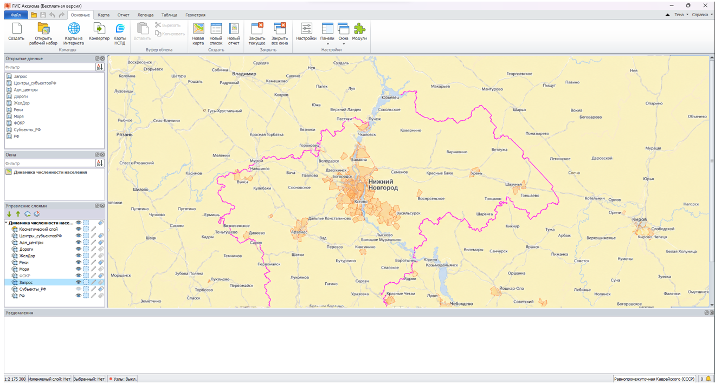
Далее были настроены подписи объектов. Для этого были открыты свойства слоя, после чего в разделе Подписи была указана колонка, из которой программа должна извлекать значения для отображения на карте. После этого были настроены параметры отображения подписей: шрифт, размер, положение и правила размещения относительно объектов. В методичке указано, что правила подписывания и форматирование задаются именно во вкладке Подписи, а размещение подписей настраивается отдельно для точек, линий и полигонов.

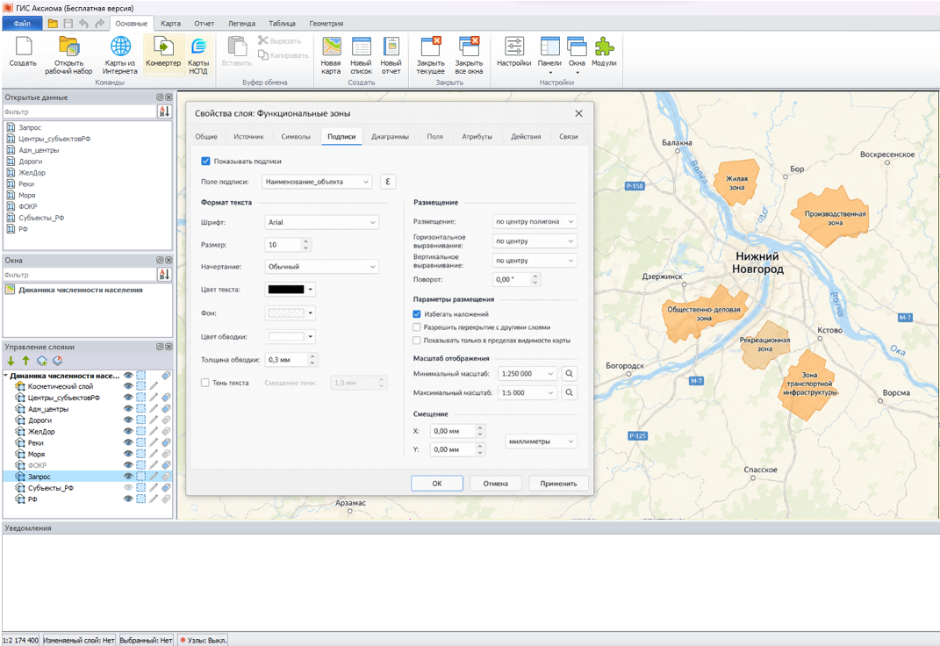

После настройки подписей результат был проверен непосредственно в окне карты. Это необходимо, так как даже при наличии предварительного просмотра подписи могут перекрываться друг с другом или с объектами карты, а также выглядеть неудачно из-за размера, ориентации или выбранных цветовых решений. Поэтому после первичной настройки было выполнено визуальное уточнение параметров подписей до получения читаемого результата.

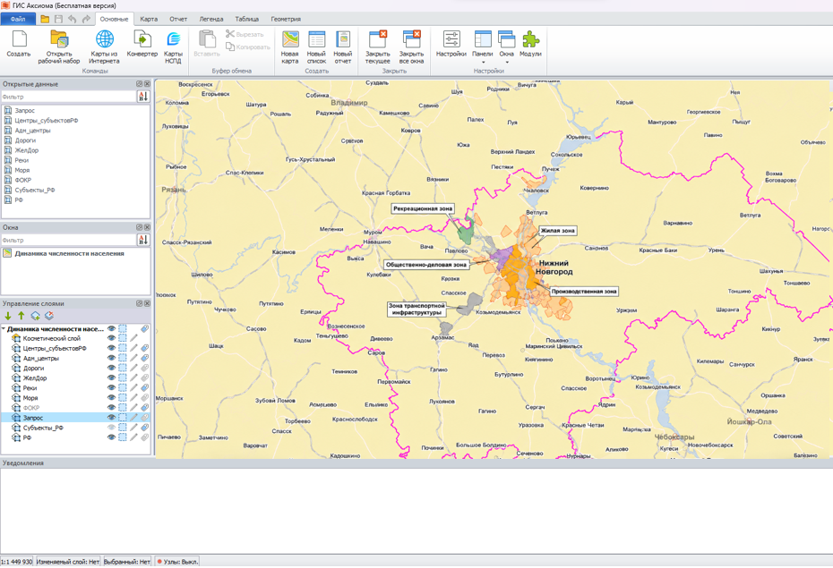
Следующим этапом было создание отчета. В окно отчета была добавлена карта с настроенными подписями, после чего были размещены основные элементы оформления: заголовок, рамка и масштаб. Так как отчет в ГИС «Аксиома» представляет собой подготовленный к печати макет карты, итоговая компоновка была выполнена именно в режиме отчета, а не в обычном окне карты.
На заключительном этапе рабочий набор был сохранен, а готовый отчет экспортирован в формат PDF. Полученный документ содержит карту участка с подписями кадастровых объектов и может использоваться как итоговый материал по практической работе.
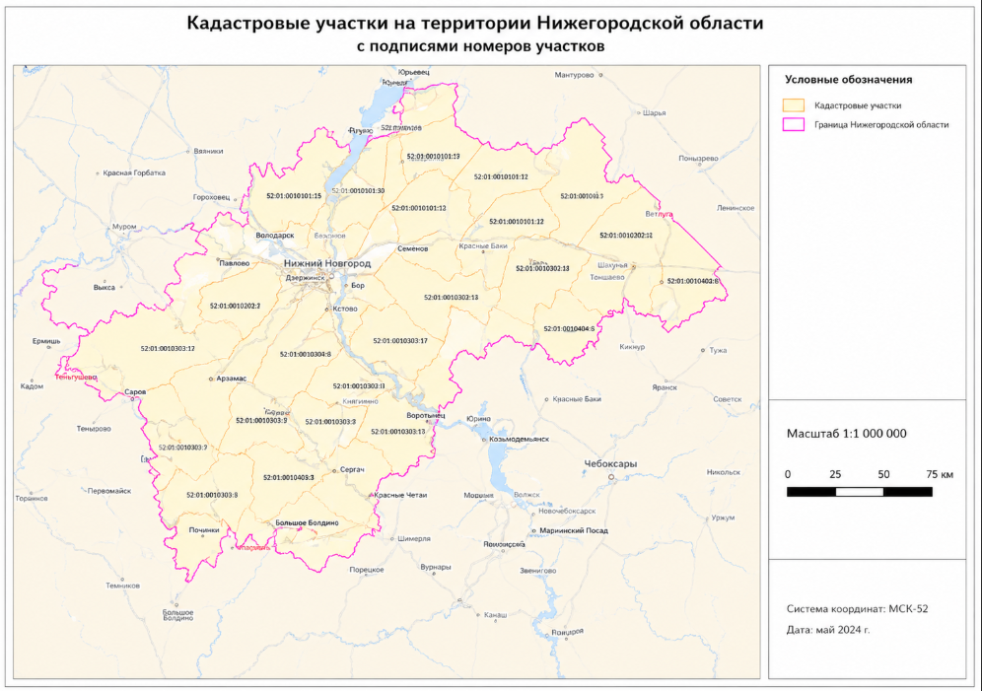

Вывод
В ходе выполнения практической работы был создан проект в ГИС «Аксиома», загружен слой кадастровых данных, выполнена настройка подписей объектов на основе атрибутивной информации и подготовлен отчет. В результате была получена карта с подписями участков, экспортированная в формат PDF. Практическая работа показала, что использование атрибутивных данных позволяет автоматизировать процесс подписывания объектов и упростить подготовку картографических материалов к печати.

Ответы на вопросы
1. Как изменить шрифт подписи объектов?
Шрифт подписи изменяется в настройках подписей слоя. Для этого нужно открыть свойства слоя, перейти во вкладку Подписи и задать нужные параметры форматирования текста, включая шрифт, размер и стиль отображения.

2. Как отключить подпись слоя?
Подпись слоя отключается через панель Управление слоями. Напротив каждого слоя есть отдельная иконка режима подписи: если отключить ее, подписи отображаться не будут.

3. Как работает рабочая область в ГИС «Аксиома»?
Рабочая область — это центральная часть окна программы, в которой одновременно могут быть открыты карты, таблицы, отчеты и легенды. Все эти окна располагаются внутри одного интерфейса программы и могут быть развернуты, свернуты и изменены по размеру.

4. Как работает панель «Управление слоями»?
Панель Управление слоями показывает состав карты и позволяет управлять слоями: менять их порядок, включать и выключать видимость, настраивать доступность, редактируемость и подписи. Порядок слоев влияет на отображение объектов, так как верхние слои перекрывают нижние.

5. Как работает строка состояния?
Строка состояния отображает информацию о текущих процессах в программе, активном режиме работы, выбранных объектах и некоторых параметрах карты, включая проекцию при активном окне карты.

6. Как сохранить работу в рабочем наборе?
Для сохранения работы в рабочем наборе необходимо выполнить команду Файл → Сохранить рабочий набор. В рабочем наборе сохраняется информация о подключенных слоях, их оформлении, открытых окнах и компоновке проекта.

7. Как составлять SQL-запросы в ГИС «Аксиома»?
SQL-запросы создаются через вкладку Таблица в разделе запросов. Пользователь выбирает таблицу, нужные поля, условия отбора и при необходимости сортировку. В программе можно использовать как стандартный, так и расширенный диалект SQL.

8. Как работать с внешними базами данных в ГИС «Аксиома»?
ГИС «Аксиома» поддерживает подключение к внешним базам данных, включая PostgreSQL, Microsoft SQL Server, Oracle и SQLite. Через такие подключения можно выполнять поиск, выборку, формировать SQL-запросы и использовать данные для построения карт.

9. Как экспортировать результаты проектов из ГИС «Аксиома»?
Результаты проектов экспортируются через меню Файл → Экспорт окна. В зависимости от задачи можно экспортировать отчет в растровый формат или в PDF.

10. Как сохранять открытые таблицы в ГИС «Аксиома» с изменением координатной системы?
Для сохранения таблицы с измененной проекцией используется команда сохранения копии таблицы. При сохранении копии можно выбрать новую проекцию и записать таблицу уже с измененной координатной системой.

11. Как экспортировать данные из Косметического слоя?
Данные Косметического слоя сохраняются в рабочем наборе. Для дальнейшего использования их необходимо переносить в отдельный слой или сохранять проект так, чтобы эти данные остались в составе рабочего набора.

12. Как настроить отображение тематических карт в ГИС «Аксиома»?
Отображение тематических карт настраивается через параметры тематического слоя: выбирается способ тематизации, поле атрибутивных данных, цветовая схема, стиль и диапазоны отображения. Тематические карты создаются как отдельные слои оформления.

13. Какие форматы экспорта поддерживает ГИС «Аксиома»?
ГИС «Аксиома» поддерживает экспорт отчетов в растровые форматы, включая JPEG, PNG, BMP и GeoTIFF, а также экспорт в PDF.

14. Какие возможности предоставляет панель «Управление слоями» в ГИС?
Панель Управление слоями позволяет изменять порядок слоев, управлять их видимостью, доступностью, редактируемостью и отображением подписей. Она используется для настройки того, как объекты будут видны на карте.

15. Как программа извлекает информацию для подписей из табличных данных, ассоциированных с объектами карты?
Программа извлекает подписи из выбранной колонки атрибутивной таблицы слоя. По умолчанию может использоваться содержимое первого поля записи, но пользователь может явно указать нужное поле в настройках вкладки Подписи.

16. Как настраиваются режимы подписывания — как ручного, так и автоматического?
Режимы подписывания настраиваются через свойства слоя во вкладке Подписи. Там задается поле для подписи, формат текста и правила размещения подписей относительно объектов. Дополнительно пользователь оценивает результат на карте и корректирует его вручную при необходимости.

17. Как можно создавать подписи на основе выражений, в которых комбинируются поля из разных таблиц?
Подписи можно формировать не только из одного поля, но и на основе выражений. Для этого используются вычисляемые значения и средства работы с атрибутивными данными, позволяющие объединять содержимое нескольких полей и создавать производные текстовые подписи.

18. Как управлять подписыванием?
Подписыванием управляют через свойства слоя и иконку подписи в панели Управление слоями. Пользователь может включать и отключать подписи, менять источник текста, формат и правила размещения.

19. Какие типы данных можно использовать для подписей в ГИС «Аксиома»?
Для подписей чаще всего используются текстовые данные, но также можно применять числовые поля, если их содержимое подходит для отображения на карте. При необходимости подписи можно формировать на основе вычисленных выражений.

20. Как изменить стиль подписи для конкретного объекта?
Стиль подписи изменяется через настройки подписей слоя. Для отдельных объектов возможно ручное уточнение оформления, если автоматический вариант отображения недостаточно удобен или приводит к наложению подписей.

21. Какие инструменты ГИС «Аксиома» помогают создать подписи?
Для создания подписей используются свойства слоя, вкладка Подписи, панель Управление слоями, атрибутивная таблица, а также инструменты форматирования и размещения элементов в отчете.

